蒙城成长论坛


小升初报考信息快报2025.08.02
原创 蒙城成长论坛 MTL Education Forum


🌟友情提醒：JB报名将于8月3日周日截止，请抓紧报名，并且检查成绩单是否上传完毕。
🔔近期的报考日程：
📍 Sacrement报名已于8月1日周五开始
📍 JB报名将于8月3日周日结束，请确认成绩单上传完毕
💡CCL/Lemoyne开放日 2025年9月21日已开放预约(链接见论坛年级群)
💡Loyola开放日 2025年9月13日已开放预约(链接见论坛年级群)
⏰即将开始的报考日程：
📍 JE报名：8月6日开始
📍 SA开放日预约：8月7日开始
❗备注：
西山国中官网目前撤回了之前发布的报考信息，回退到去年的内容。估计会在9月份根据CSSDM统一时间表重新放出。
汇总里暂时保留了撤回前的新信息以供参考，以官网最后发布内容为准。
*更多已经开放报名的学校列表请查看信息汇总及报考日程大图
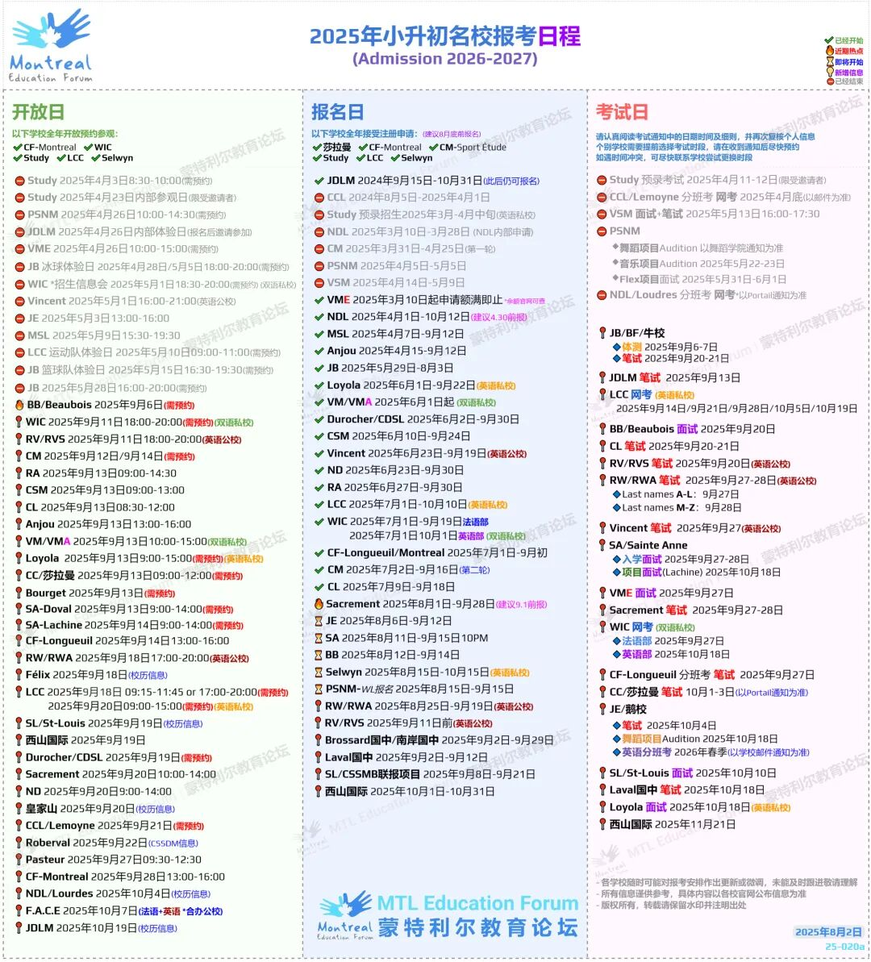
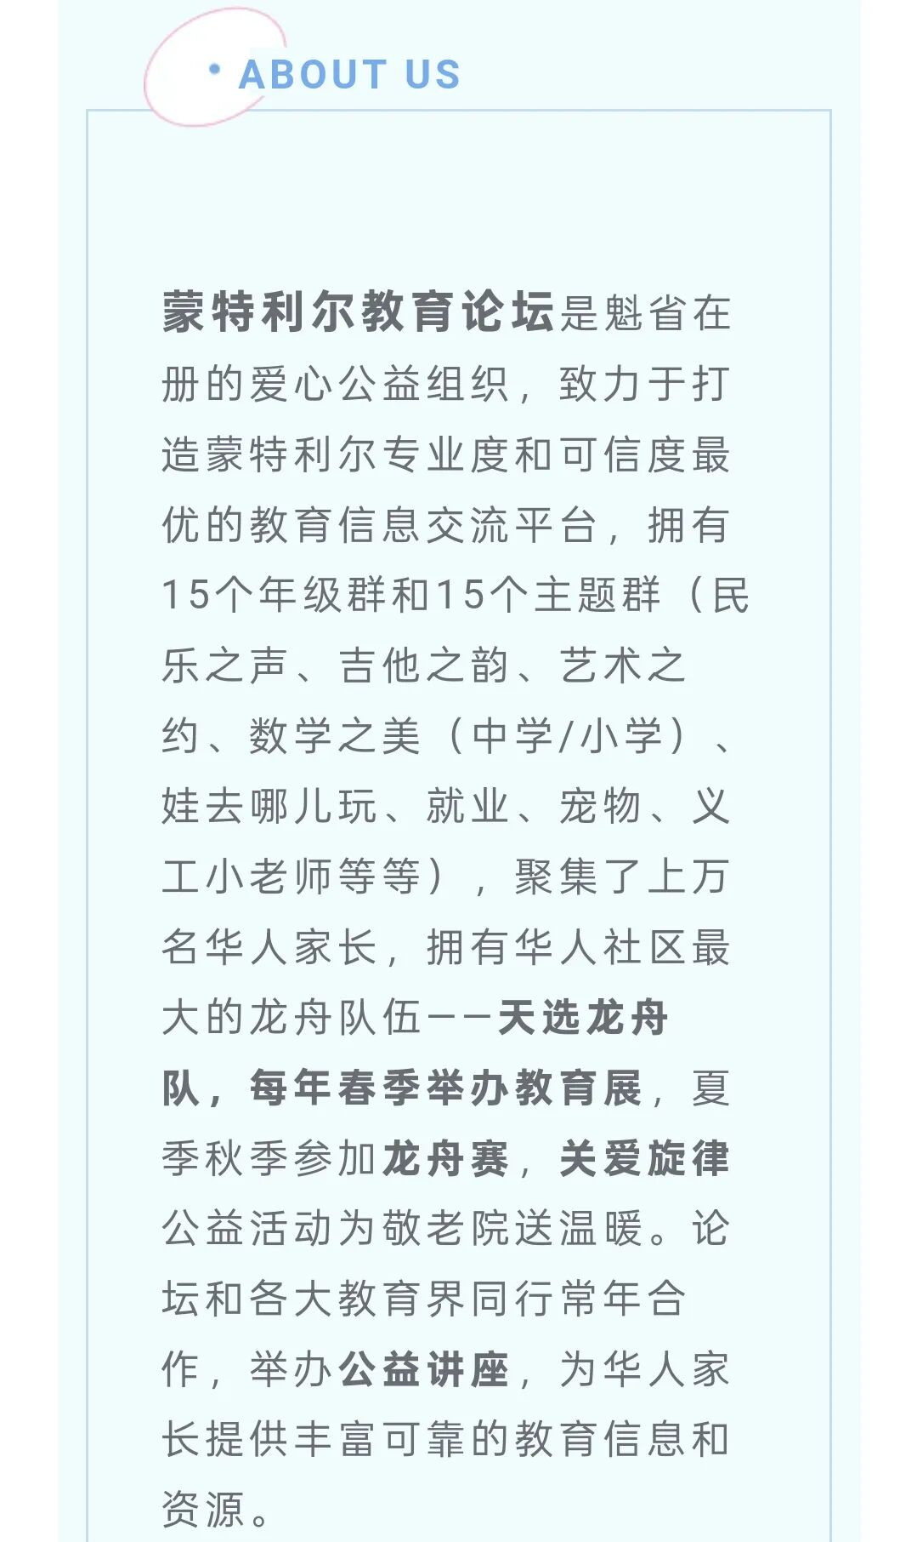
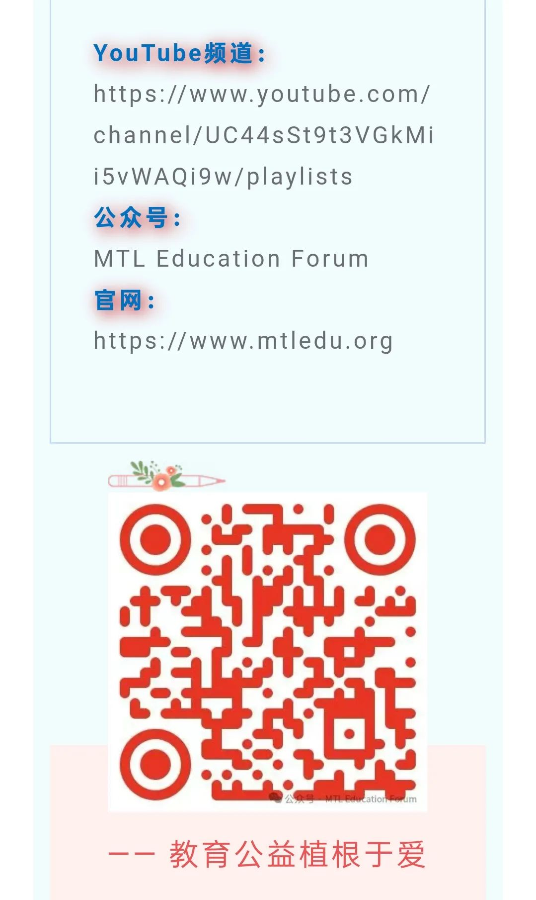

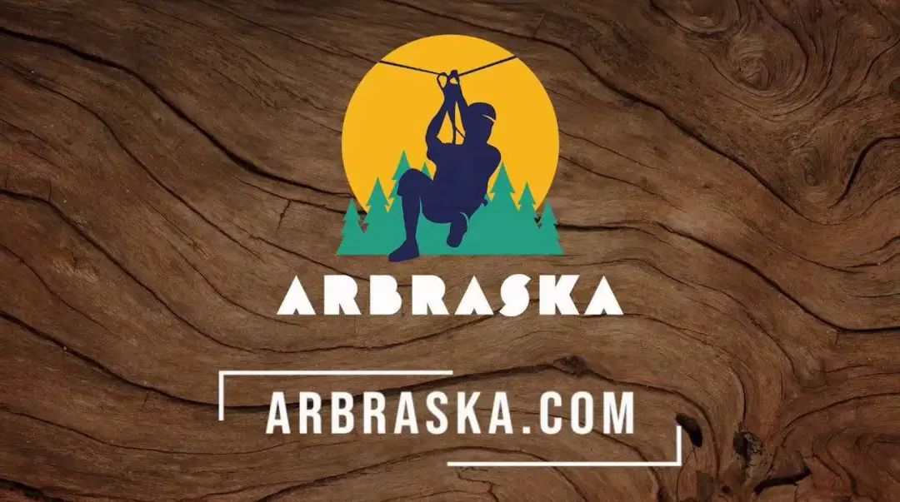





预览时标签不可点
个人观点，仅供参考
阅读
微信扫一扫
关注该公众号
知道了
微信扫一扫
使用小程序

取消 允许

取消 允许

取消 允许
×
分析


微信扫一扫可打开此内容，
使用完整服务
： ， ， ， ， ， ， ， ， ， ， ， ， 。 视频 小程序 赞 ，轻点两下取消赞 在看 ，轻点两下取消在看 分享 留言 收藏 听过
精选留言

幸福时光来自
辛苦啦[强][强][强]

